П
Приложение
к постановлению
администрации города
от ____________ № _________

«Приложение 2
к постановлению
администрации города
№ 274 от 12.05.2016

СХЕМА
размещения рекламных конструкций
по улице Профсоюзов в Железнодорожном районе города Красноярска

Масштаб 1:2000

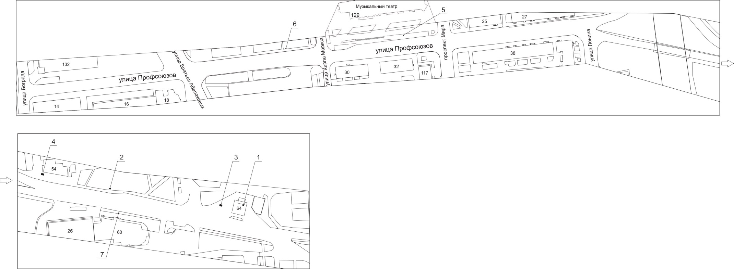

Примечание
Номер на схеме | Адрес рекламного места | Тип конструкции
1 | Ул. Профсоюзов, 64 (АЗС «25 часов») справа от входа в кассу АЗС | щитовая конструкция с размером информационного поля 1,2 м x 1,8 м (пилон)
2 | Ул. Профсоюзов, 56 | щитовая конструкция с размером информационного поля 1,2 м x 1,8 м (пилон)
3 | Ул. Профсоюзов, 64 (АЗС “25 часов”) | щитовая конструкция с размером информационного поля 3,7 м x 2,7 м с автоматической сменой изображения (ситиборд)
4 | Ул. Профсоюзов, 54 | щитовая конструкция с размером информационного поля 3,7 м x 2,7 м с автоматической сменой изображения (ситиборд)
5 | Ул. Профсоюзов, до остановки общественного транспорта “Музыкальный театр (ул. Профсоюзов)” | указатель городской системы ориентирования с размерами информационного поля – по длине от 0,835 м до 1,2 м, по высоте от 0,265 м до 1,8 м
6 | Ул. Профсоюзов, 17, с северной стороны здания | указатель городской системы ориентирования с размерами информационного поля – по длине от 0,835 м до 1,2 м, по высоте от 0,265 м до 1,8 м
7 | Ул. Профсоюзов, 60 | указатель городской системы ориентирования с размерами информационного поля – по длине от 0,835 м до 1,2 м, по высоте от 0,265 м до 1,8 м

Сведения о рекламных местах указываются в паспортах рекламных мест.».

